28 de enero de 2022

isai GUTIÉRREZ GUTIÉRREZ

Iowa Liquor Sales

INTRODUCCIÓN A BASES DE DATOS

Índice

1. **Definición del Proyecto** 3

**1.1.** **Fuentes de BD** 3

**1.2.** **Problema a resolver** 3

**2.** **Definición de la Base de Datos** 3

**2.1. Tablas** 3

**3.** **Glosario de campos** 4

**4.** **Creación de Base de datos y tablas** 4

**4.1.** **MySQL** 5

**4.1.1.** **Category** 5

**4.1.2.** **County** 5

**4.1.3.** **Items** 6

**4.1.4.** **Store** 6

**4.1.5** **Vendors** 7

**4.1.6** **Sales** 7

**4.2.** **MongoDB** 8

**4.2.1.** **Category** 8

**4.2.2.** **County** 8

**4.2.3.** **Items** 9

**4.2.4.** **Store** 9

**4.2.5.** **Vendors** 10

**4.2.6.** **Sales** 10

**5.** **Consultas MySQL** 11

5.1. ¿Qué productos generan mayor volumen de ventas? 11

5.2. ¿Cuáles son los 5 productos con menor volumen de venta? 11

5.3. ¿Cuáles son las 10 ciudades donde se consume mayor volumen de alcohol? 12

5.4. ¿En qué ciudad se consume el mayor volumen de ventas? 12

5.5. ¿En qué ciudad no conviene tener un punto de venta de acuerdo al monto de venta? 13

5.6. ¿Cuáles las categorías que más venden? 13

5.7. ¿Cuál es la categoría que más vende por ciudad? 14

5.8. ¿En qué fecha se incrementa el volumen de ventas? 14

5.9. ¿Qué producto se vende más por cantidad? 15

5.10. ¿Qué producto se vende menos por cantidad? 15

5.11. ¿En qué sucursal se muestra mayor volumen de ventas? 16

5.12. ¿En qué mes hay mayor menor consumo de alcohol? 16

5.13. Cuantos paquetes se consumen por tiendas en cada mes 17

5.14. Cuantos paquetes de los 3 productos más vendidos se consumen por condado en un mes 18

5.15. Determina la utilidad de cada producto 19

5.16. Determina los 10 productos que generan mayor volumen ganancias de utilidad y de esos 10 obtén la ganancia total de utilidad por ciudad 20

5.17. Obtener el promedio del precio de todos los productos 21

5.18. ¿Cuántos productos se venden por arriba de la media? 21

5.19. ¿Cuántos productos se venden por abajo de la media? 21

5.20. Vista de la utilidad de cada producto 22

**6.** **Consultas MongoDB** 22

6.1. ¿Qué productos generan mayor volumen de ventas? Muestra los últimos 5 22

6.2. ¿Cuáles son los 5 productos con menor volumen de venta? 23

6.3. ¿En qué tiendas se consume el mayor volumen de ventas? 24

6.4. ¿Cuál es la categoría que mas vende ? 25

6.5. ¿Cuál es el producto que se vende mas? 26

6.6. ¿En qué ciudad se consume el mayor volumen de ventas? 27

6.7. ¿Cuál es el producto que se vende menos? 28

6.8. Determina la utilidad de cada producto 29

6.9. ¿En qué año se incrementa el volumen de ventas? 31

6.10. ¿Cuáles son las 10 tiendas donde se consume mayor volumen de alcohol? 31

6.11. ¿En qué sucursal se muestra mayor volumen de ventas? 32

6.12. ¿En qué mes hay menor consumo de alcohol? 33

6.13. Determina los 10 productos que generan mayor volumen ganancias de utilidad 35

6.14. ¿En qué mes hay mayor consumo de alcohol? 37

6.15. Obtener el promedio del precio de todos los productos 38

6.16. Vista de ventas con tiendas 39

**7.** **Conclusiones** 39

# 1. **Definición del Proyecto**

## **Fuentes de BD**

La fuente de datos que se utilizaron fue de la página de Kaggle (<https://www.kaggle.com/residentmario/iowa-liquor-sales>)

## **Problema a resolver**

Determinar en que parte del estado de iowa es mejor tener un punto de venta, a partir de los datos obtenidos.

# **Definición de la Base de Datos**

## **2.1. Tablas**

Los datos están divididos por varias tablas las cuales son:

1. **Store**: Tiendas de los licores
2. **Vendors**: Vendedores de las tiendas
3. **County**: El condado donde esta cada tienda
4. **Category**: Categoría de cada producto.
5. **Items**: Productos que se venden en cada tienda
6. **Sales**: Registros de ventas de los distintos tipos de alcohol, volumen (lt, galones) en las diferentes tiendas con su precio de venta y el monto total.

**2.2. Diagrama Entidad Relación**

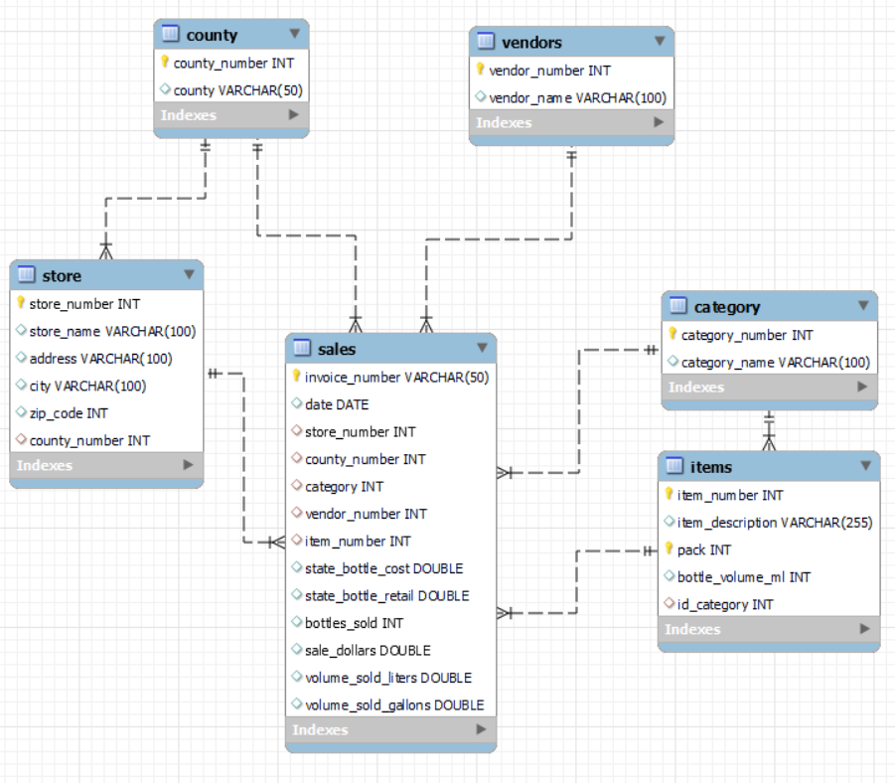

# **Glosario de campos**

* **state_bottle_cost:** Costo del producto
* **state_bottle_retail:** Precio de venta del producto
* **bottles_sold:** Botellas vendidas
* **sale_dollars:** Monto total de venta
* **volume_sold_liters:** Volumen de litros vendidos
* **volume_sold_gallons:** Volumen de galones vendidos

# **Creación de Base de datos y tablas**

## **MySQL**

### **Category**

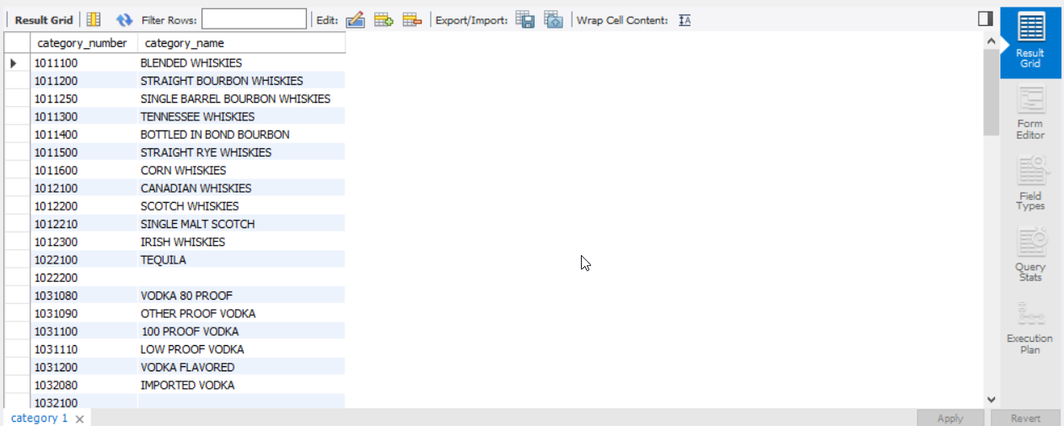

### **County**

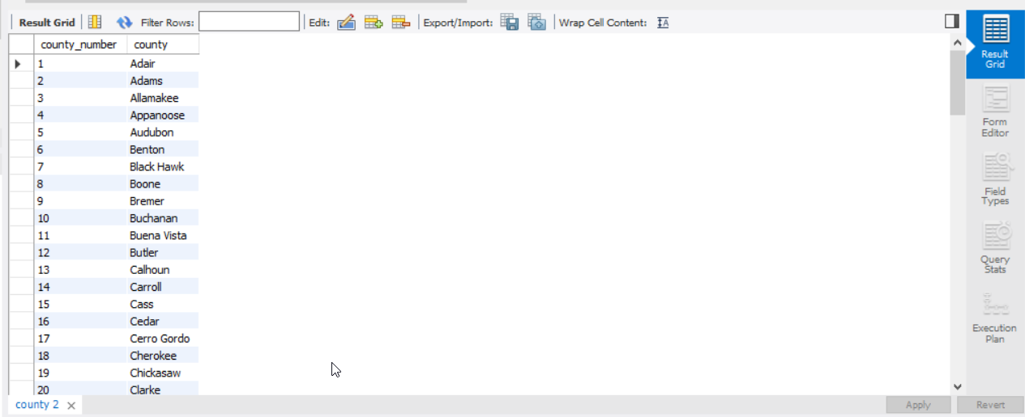

### **Items**

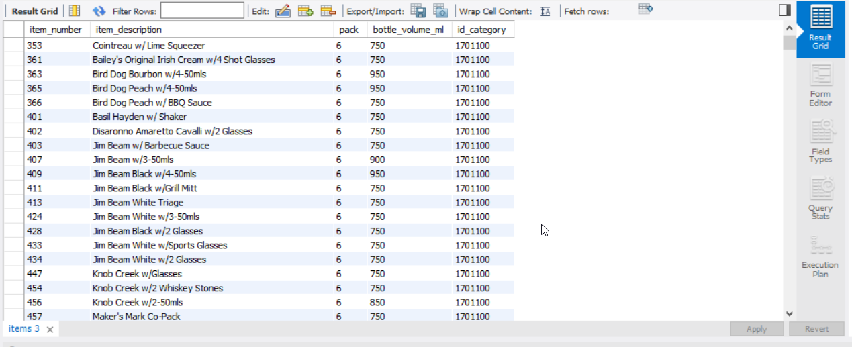

### **Store**

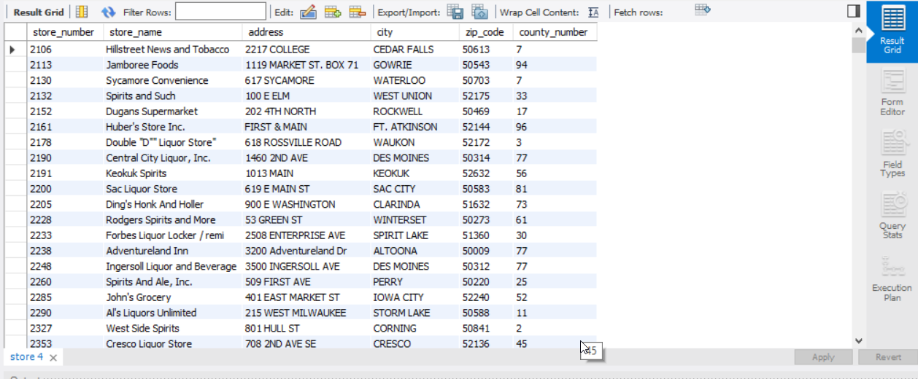

### **Vendors**

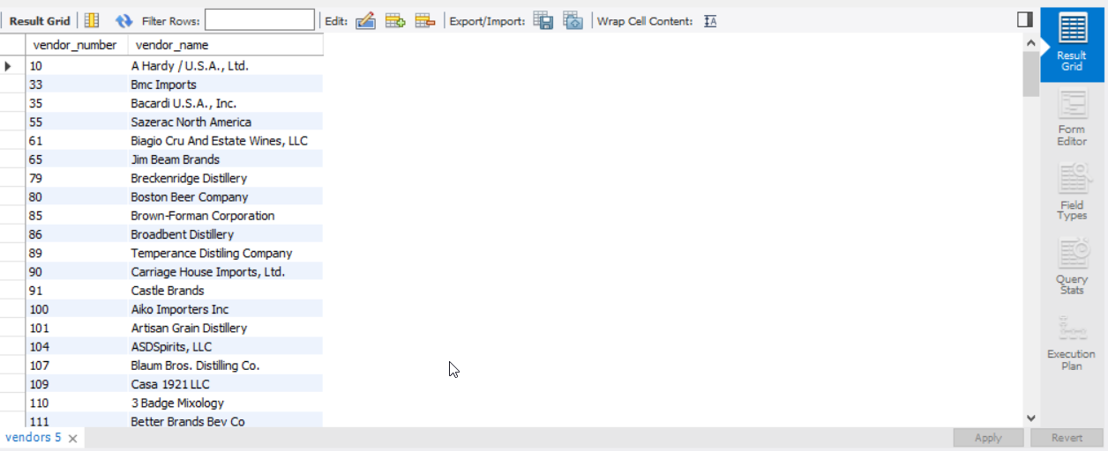

### **Sales**

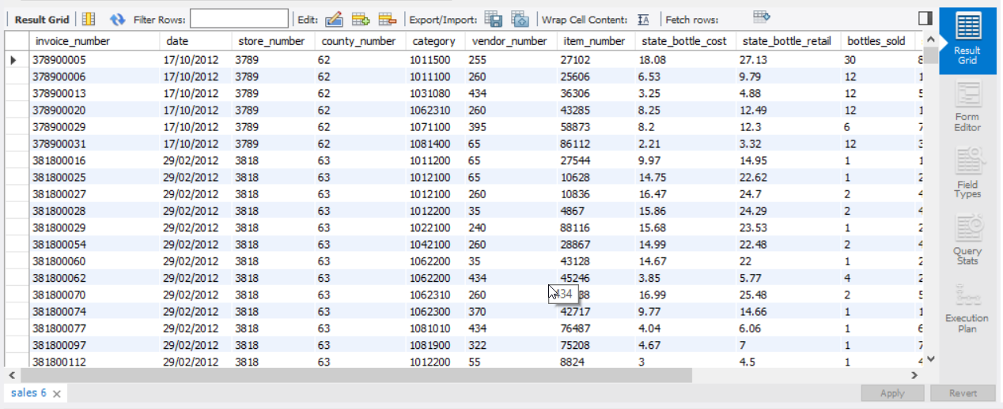

## **MongoDB**

### **Category**

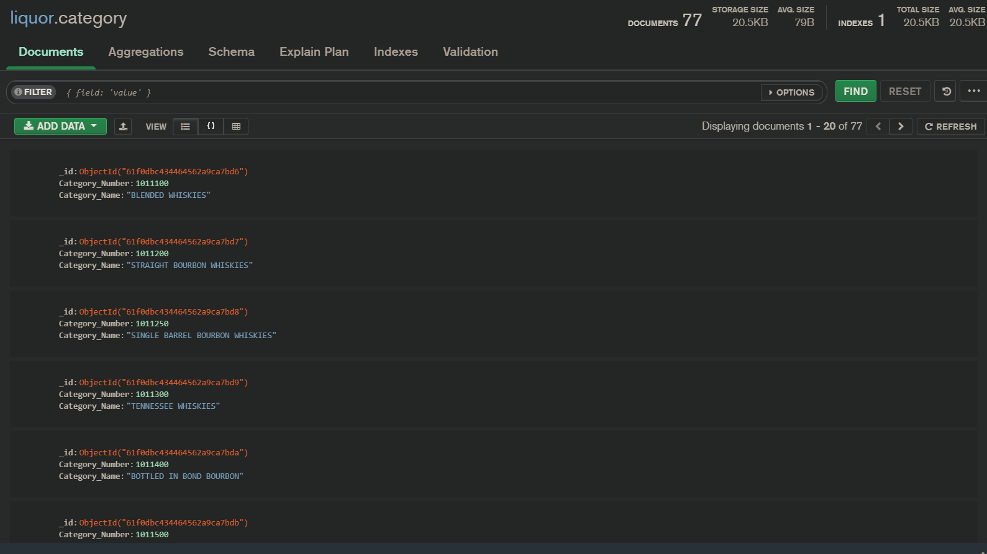

### **County**

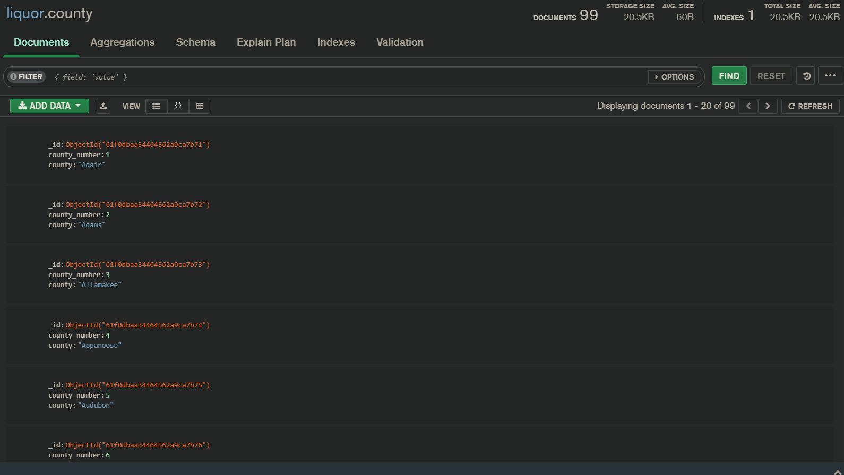

### **Items**

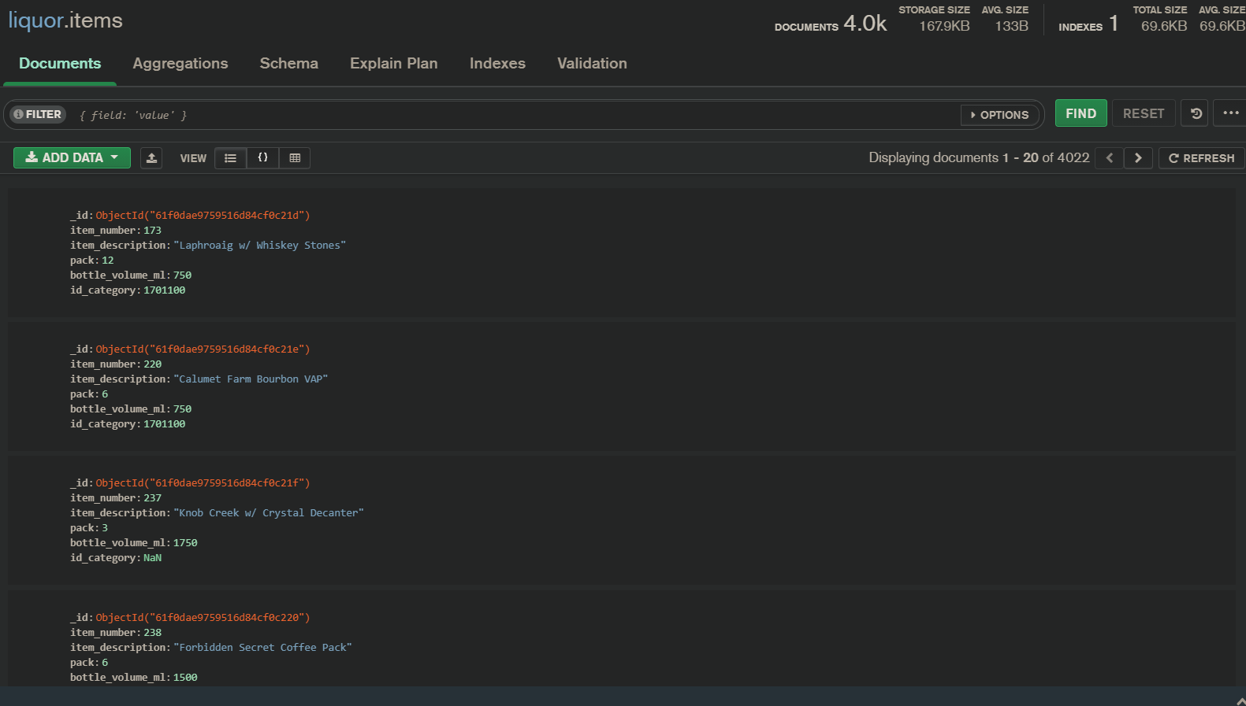

### **Store**

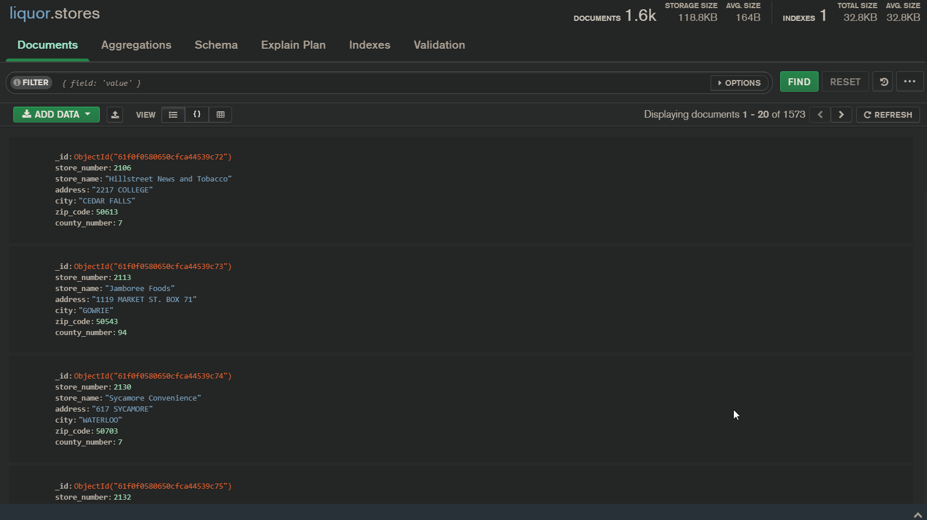

### **Vendors**

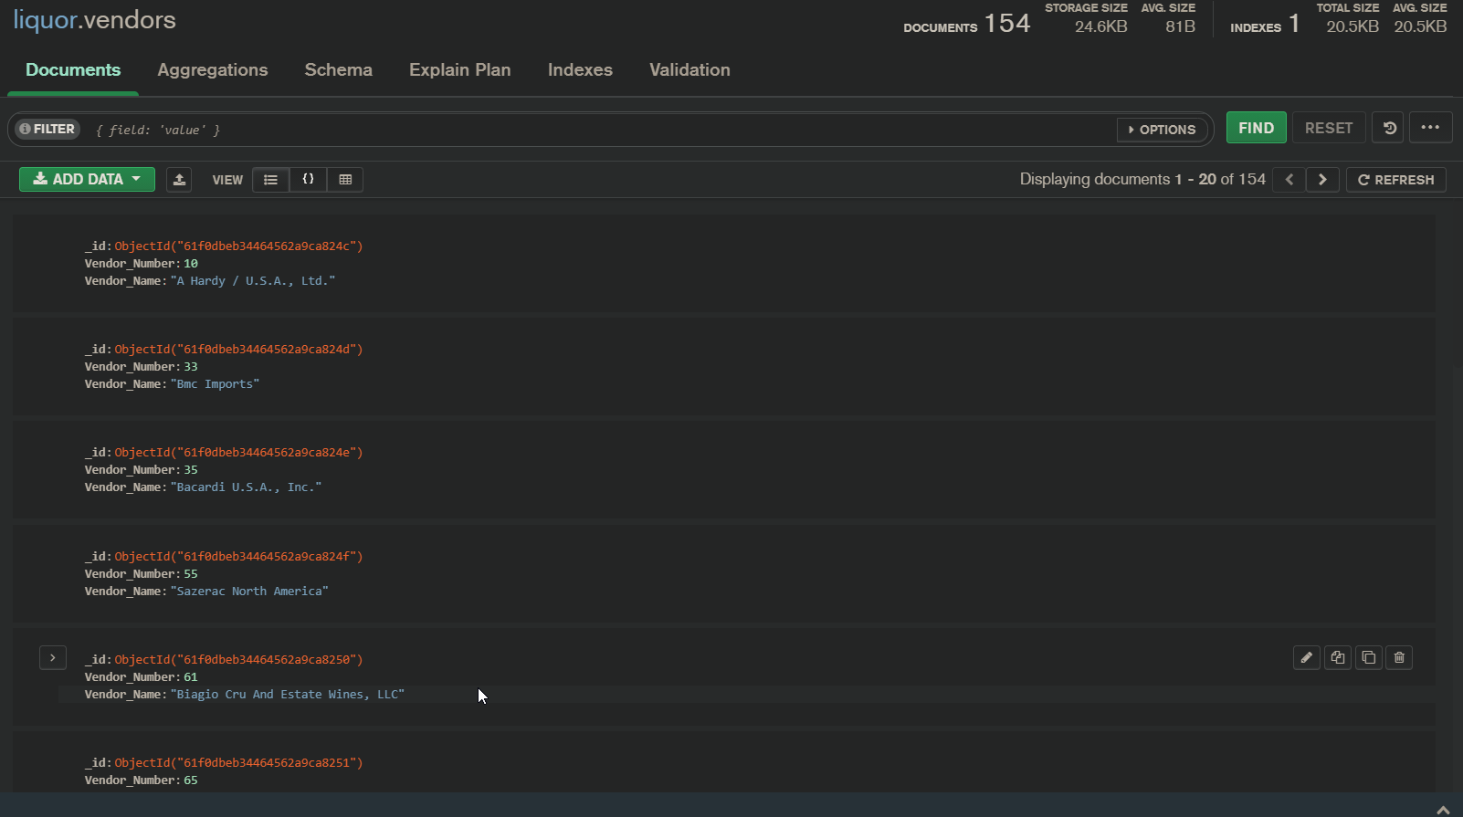

### **Sales**

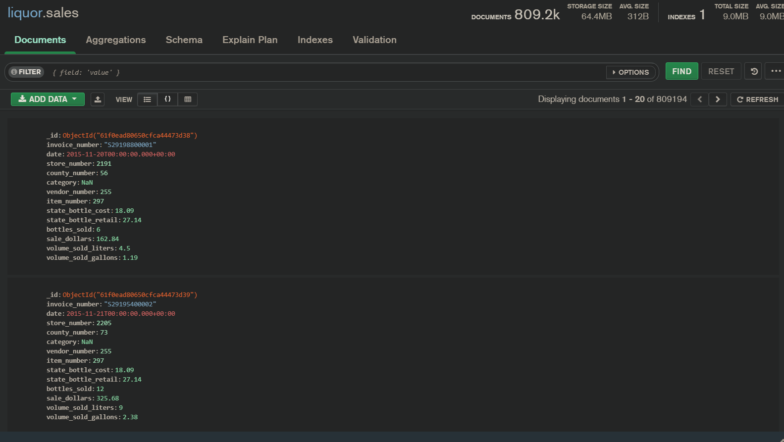

# **Consultas MySQL**

## ¿Qué productos generan mayor volumen de ventas?

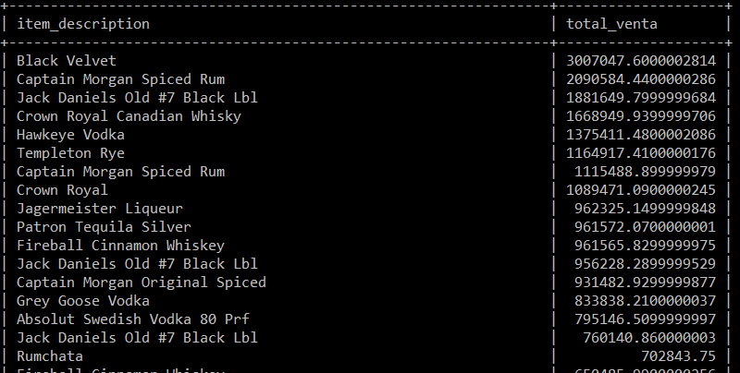

select i.item_description, sum(sale_dollars) as total_venta

from items i join sales s on i.item_number = s.item_number

group by (item_description)

order by total_venta desc;

## ¿Cuáles son los 5 productos con menor volumen de venta?

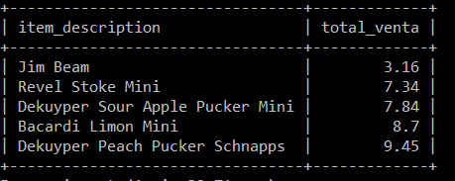

select i.item_description, sum(sale_dollars) as total_venta

from items i join sales s on i.item_number = s.item_number

group by (item_description)

order by total_venta asc

limit 5;

## ¿Cuáles son las 10 ciudades donde se consume mayor volumen de alcohol?

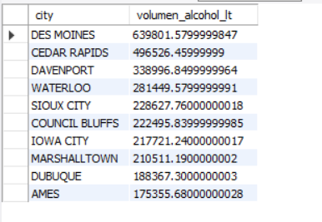

select s.city, sum(sl.volume_sold_liters) as volumen_alcohol_lt

from store s join sales sl on s.store_number = sl.store_number

group by (city)

order by volumen_alcohol_lt desc

limit 10;

## ¿En qué ciudad se consume el mayor volumen de ventas?

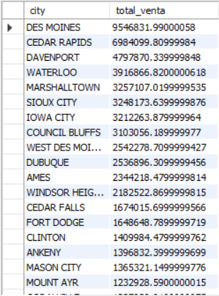

select s.city, sum(sl.sale_dollars) as total_venta

from store s join sales sl on s.store_number = sl.store_number

group by (city)

order by total_venta desc;

## ¿En qué ciudad no conviene tener un punto de venta de acuerdo al monto de venta?

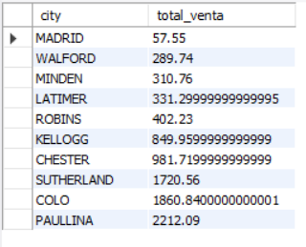

select s.city, sum(sl.sale_dollars) as total_venta

from store s join sales sl on s.store_number = sl.store_number

group by (city)

order by total_venta asc

limit 1;

## ¿Cuáles las categorías que más venden?

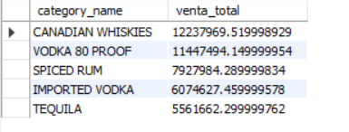

select c.category_name, sum(s.sale_dollars) as venta_total

from category c join sales s on c.category_number = s.category

group by s.category

order by venta_total desc

limit 1;

## ¿Cuál es la categoría que más vende por ciudad?

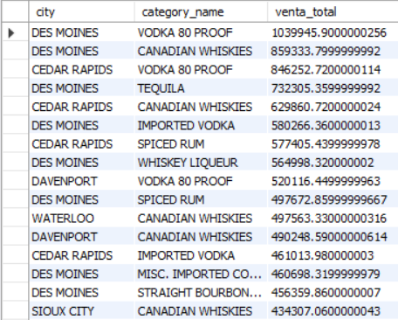

select st.city, c.category_name, sum(s.sale_dollars) as venta_total

from category c join sales s on c.category_number = s.category

join store st on st.store_number = s.store_number

group by st.city, s.category

order by venta_total desc

limit 20;

## ¿En qué fecha se incrementa el volumen de ventas?

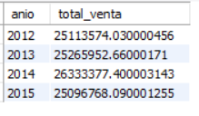

select YEAR(date) as anio, SUM(sale_dollars) as total_venta

from sales

group by anio;

## ¿Qué producto se vende más por cantidad?

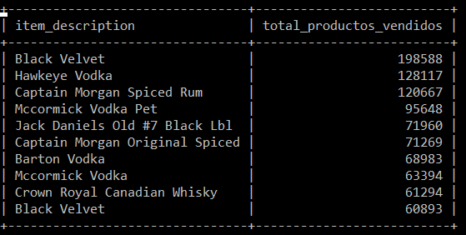

select i.item_description, sum(pack) as total_productos_vendidos

from items i join sales s on i.item_number = s.item_number

group by item_description

order by total_productos_vendidos desc;

## ¿Qué producto se vende menos por cantidad?

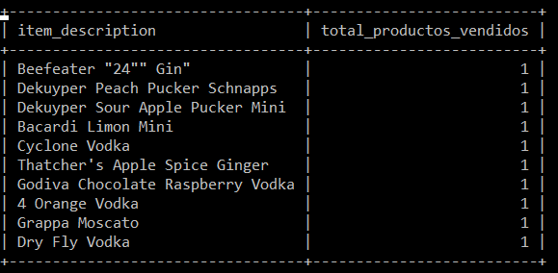

select i.item_description, sum(bottles_sold) as total_productos_vendidos

from items i join sales s on i.item_number = s.item_number

group by i.item_number

order by total_productos_vendidos asc

limit 10;

## ¿En qué sucursal se muestra mayor volumen de ventas?

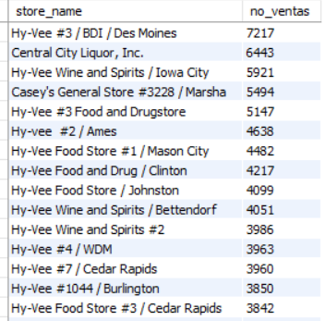

select s.store_name, count(sl.invoice_number) as no_ventas

from store s join sales sl on s.store_number = sl.store_number

group by s.store_number

order by no_ventas desc;

## ¿En qué mes hay mayor menor consumo de alcohol?

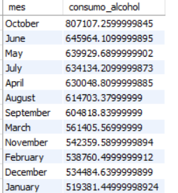

select monthname(date) as mes, sum(volume_sold_liters) as consumo_alcohol

from sales

group by mes

order by consumo_alcohol desc;

## Cuantos paquetes se consumen por tiendas en cada mes

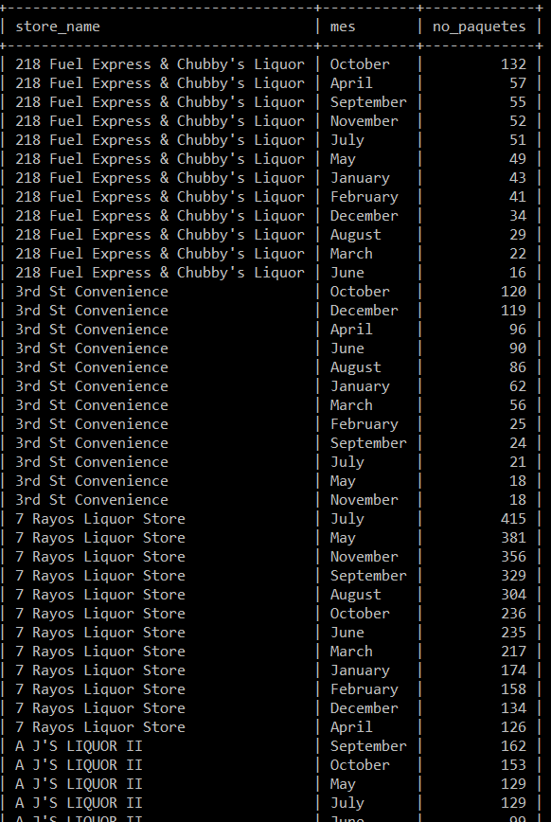

select s.store_name, monthname(sl.date) as mes, sum(sl.bottles_sold) as no_paquetes

from store s join sales sl on s.store_number = sl.store_number

group by s.store_number, mes

order by s.store_name, no_paquetes desc;

## Cuantos paquetes de los 3 productos más vendidos se consumen por condado en un mes

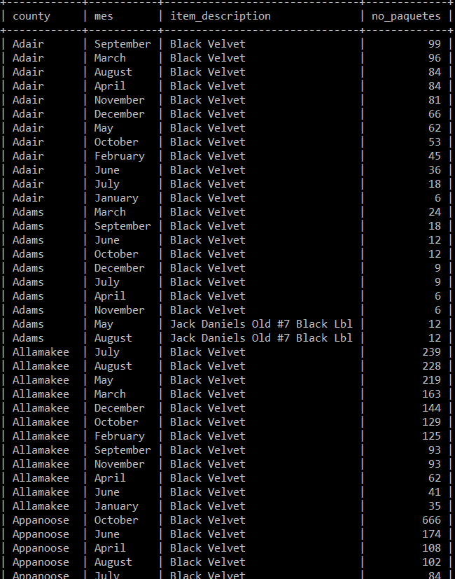

select c.county, monthname(s.date) as mes, i.item_description ,sum(s.bottles_sold) as no_paquetes

from county c join sales s on c.county_number = s.county_number

join items i on i.item_number = s.item_number

where i.item_number in (select number_item FROM

(select i.item_number as number_item, sum(sale_dollars) as total_venta

from items i join sales s on i.item_number = s.item_number

group by (i.item_number)

order by total_venta desc

limit 3) no_product_sale

)

group by c.county, mes

order by county, i.item_description, no_paquetes desc;

## Determina la utilidad de cada producto

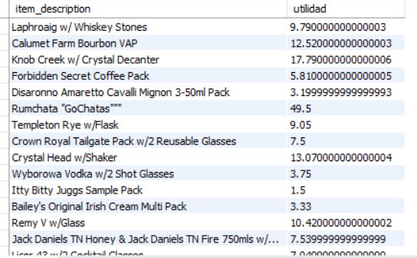

select i.item_description, (state_bottle_retail-state_bottle_cost) as utilidad

from items i join sales s on i.item_number = s.item_number

group by item_number;

## Determina los 10 productos que generan mayor volumen ganancias de utilidad y de esos 10 obtén la ganancia total de utilidad por ciudad

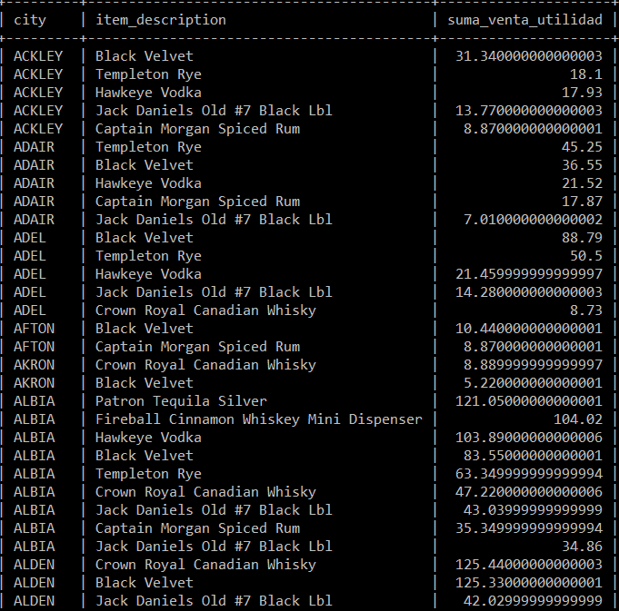

select st.city, i.item_description, sum(state_bottle_retail-state_bottle_cost) as suma_venta_utilidad

from items i join sales s on i.item_number = s.item_number

join store st on st.store_number = s.store_number

where i.item_number in (select number_item FROM

(select i.item_number as number_item, sum(state_bottle_retail-state_bottle_cost) as total_utilidad

from items i join sales s on i.item_number = s.item_number

group by (number_item)

order by total_utilidad desc

limit 10) no_product_sale

)

group by st.city, i.item_number

order by st.city, suma_venta_utilidad desc;

## Obtener el promedio del precio de todos los productos

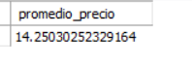

select avg(state_bottle_retail) as promedio_precio from sales;

## ¿Cuántos productos se venden por arriba de la media?



select sum(i.pack) as product_tot_arriba_media

from items i join sales s on i.item_number = s.item_number

where s.state_bottle_retail > (select avg(state_bottle_retail) as promedio_precio from sales);

## ¿Cuántos productos se venden por abajo de la media?



select sum(i.pack) as product_tot_abajo_media

from items i join sales s on i.item_number = s.item_number

where s.state_bottle_retail < (select avg(state_bottle_retail) as promedio_precio from sales);

## Vista de la utilidad de cada producto

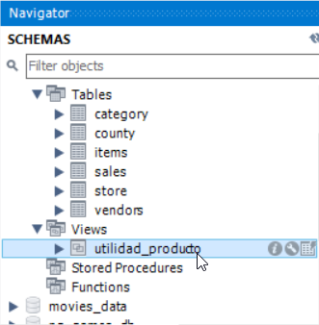

create view utilidad_producto as select i.item_description, (state_bottle_retail-state_bottle_cost) as utilidad

from items i join sales s on i.item_number = s.item_number

group by i.item_number;

# **Consultas MongoDB**

## ¿Qué productos generan mayor volumen de ventas? Muestra los últimos 5

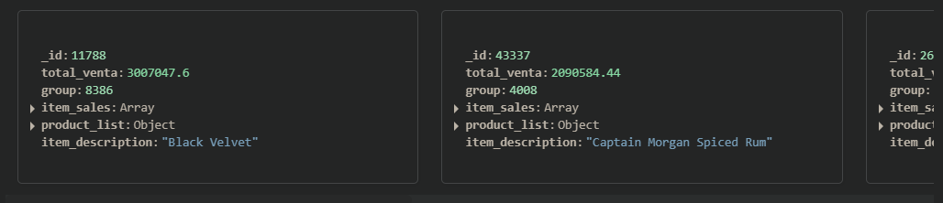

[{

$group: {

_id: '$item_number',

total_venta: {

$sum: '$sale_dollars'

},

group: {

$sum: 1

}

}

}, {

$sort: {

total_venta: -1

}

}, {

$lookup: {

from: 'items',

localField: '_id',

foreignField: 'item_number',

as: 'item_sales'

}

}, {

$addFields: {

product_list: {

$arrayElemAt: [

'$item_sales',

0

]

}

}

}, {

$addFields: {

item_description: '$product_list.item_description'

}

}, {

$limit: 5

}]

## ¿Cuáles son los 5 productos con menor volumen de venta?

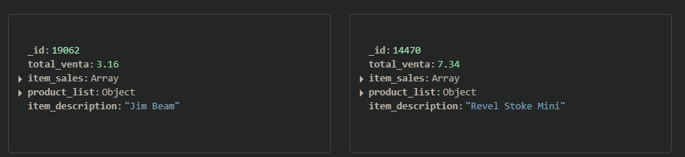

[{$group: {

_id: '$item_number',

total_venta: {

$sum: '$sale_dollars'

}

}}, {$sort: {

total_venta: 1

}}, {$lookup: {

from: 'items',

localField: '_id',

foreignField: 'item_number',

as: 'item_sales'

}}, {$addFields: {

product_list: {

$arrayElemAt: [

'$item_sales',

0

]

}

}}, {$addFields: {

item_description: '$product_list.item_description'

}}, {$limit: 5}]

## ¿En qué tiendas se consume el mayor volumen de ventas?

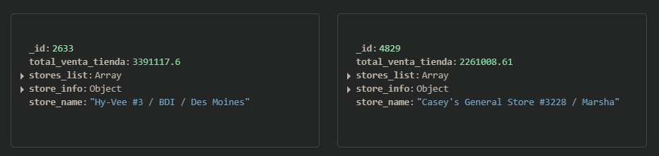

[{$group: {

_id: '$store_number',

total_venta_tienda: {

$sum: '$sale_dollars'

}

}}, {$sort: {

total_venta_tienda: -1

}}, {$lookup: {

from: 'stores',

localField: '_id',

foreignField: 'store_number',

as: 'stores_list'

}}, {$addFields: {

store_info: {

$arrayElemAt: [

'$stores_list',

0

]

}

}}, {$addFields: {

store_name: '$store_info.store_name'

}}]

## ¿Cuál es la categoría que mas vende ?

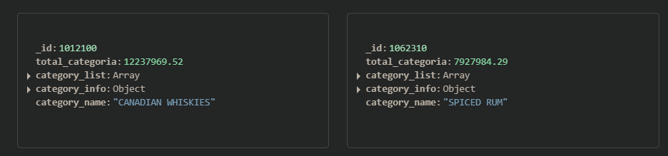

[{$group: {

_id: '$category',

total_categoria: {

$sum: '$sale_dollars'

}

}}, {$sort: {

total_categoria: -1

}}, {$lookup: {

from: 'category',

localField: '_id',

foreignField: 'Category_Number',

as: 'category_list'

}}, {$addFields: {

category_info: {

$arrayElemAt: [

'$category_list',

0

]

}

}}, {$addFields: {

category_name: '$category_info.Category_Name'

}}]

## ¿Cuál es el producto que se vende mas?

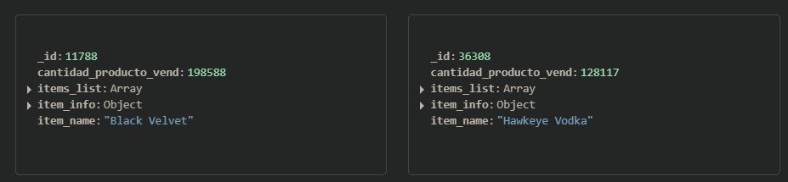

[{$group: {

_id: '$item_number',

cantidad_producto_vend: {

$sum: '$bottles_sold'

}

}}, {$sort: {

cantidad_producto_vend: -1

}}, {$lookup: {

from: 'items',

localField: '_id',

foreignField: 'item_number',

as: 'items_list'

}}, {$addFields: {

item_info: {

$arrayElemAt: [

'$items_list',

0

]

}

}}, {$addFields: {

item_name: '$item_info.item_description'

}}]

## ¿En qué ciudad se consume el mayor volumen de ventas?

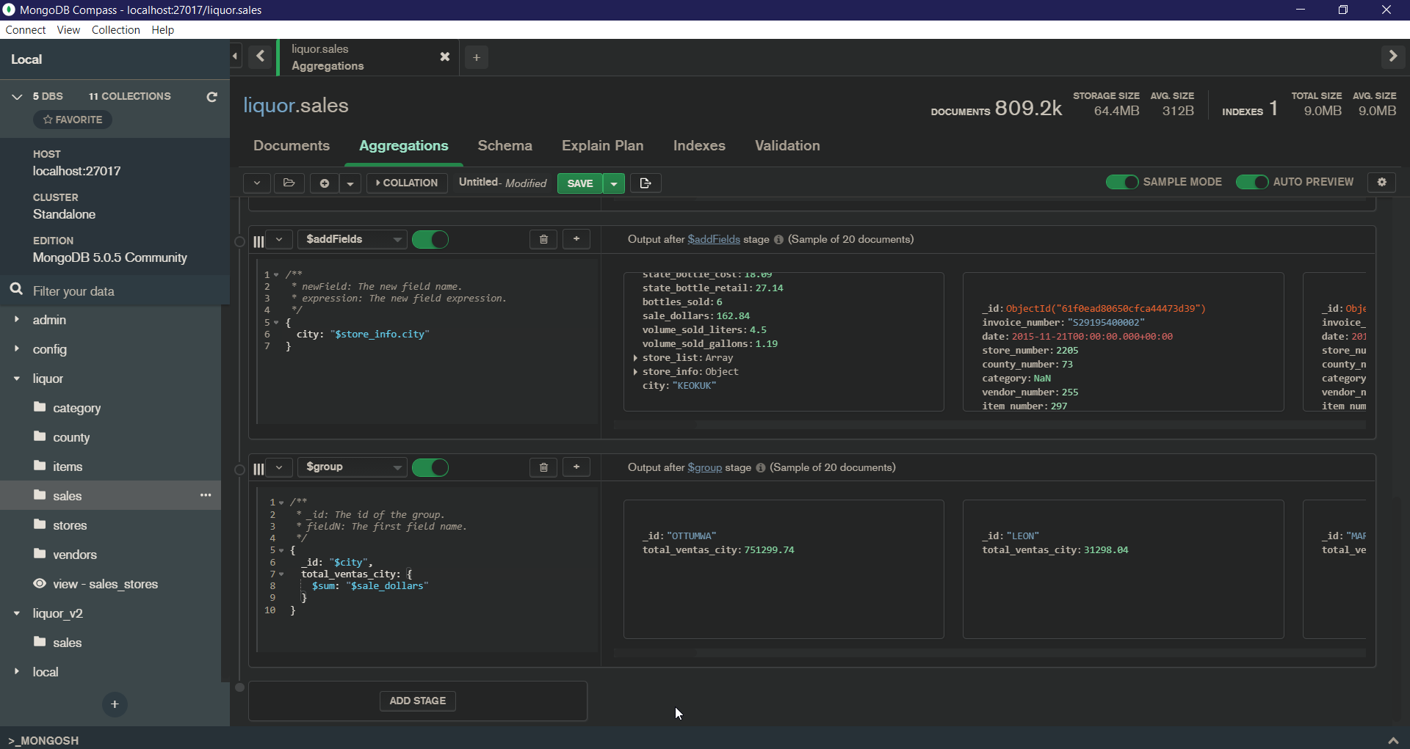

[{$lookup: {

from: 'stores',

localField: 'store_number',

foreignField: 'store_number',

as: 'store_list'

}}, {$addFields: {

store_info: {

$arrayElemAt: [

'$store_list',

0

]

}

}}, {$addFields: {

city: '$store_info.city'

}}, {$group: {

_id: '$city',

total_ventas_city: {

$sum: '$sale_dollars'

}

}}]

## ¿Cuál es el producto que se vende menos?

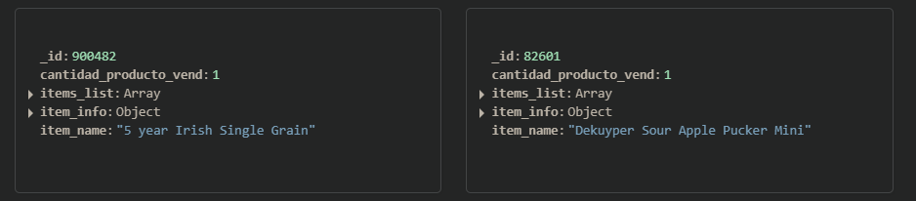

[{$group: {

_id: '$item_number',

cantidad_producto_vend: {

$sum: '$bottles_sold'

}

}}, {$sort: {

cantidad_producto_vend: 1

}}, {$lookup: {

from: 'items',

localField: '_id',

foreignField: 'item_number',

as: 'items_list'

}}, {$addFields: {

item_info: {

$arrayElemAt: [

'$items_list',

0

]

}

}}, {$addFields: {

item_name: '$item_info.item_description'

}}]

## Determina la utilidad de cada producto

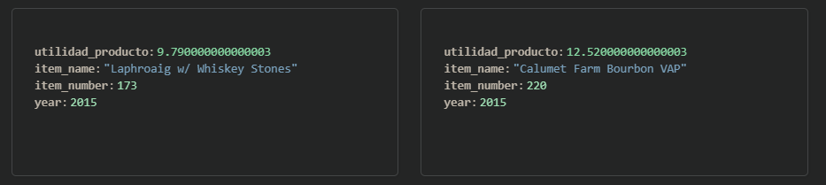

[{$addFields: {

utilidad_producto: {

$subtract: [

'$state_bottle_retail',

'$state_bottle_cost'

]

}

}}, {$group: {

_id: {

item_number: '$item_number',

year: {

$year: '$date'

}

},

utilidad_producto: {

$addToSet: '$utilidad_producto'

}

}}, {$unwind: {

path: '$utilidad_producto'

}}, {$lookup: {

from: 'items',

localField: '_id.item_number',

foreignField: 'item_number',

as: 'item_list'

}}, {$addFields: {

item_info: {

$arrayElemAt: [

'$item_list',

0

]

}

}}, {$addFields: {

item_name: '$item_info.item_description'

}}, {$addFields: {

item_number: '$_id.item_number',

year: '$_id.year'

}}, {$project: {

_id: 0,

item_name: 1,

utilidad_producto: 1,

item_number: 1,

year: 1

}}, {$sort: {

item_number: 1

}}]

## ¿En qué año se incrementa el volumen de ventas?

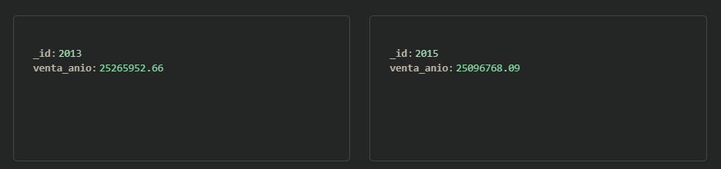

[{$group: {

_id: {

$year: '$date'

},

venta_anio: {

$sum: '$sale_dollars'

}

}}]

## ¿Cuáles son las 10 tiendas donde se consume mayor volumen de alcohol?

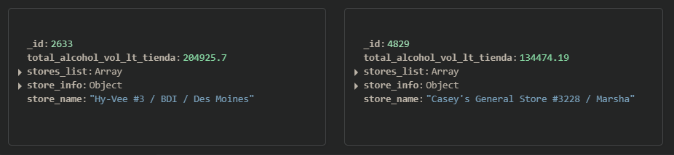

[{$group: {

_id: '$store_number',

total_alcohol_vol_lt_tienda: {

$sum: '$volume_sold_liters'

}

}}, {$sort: {

total_alcohol_vol_lt_tienda: -1

}}, {$lookup: {

from: 'stores',

localField: '_id',

foreignField: 'store_number',

as: 'stores_list'

}}, {$addFields: {

store_info: {

$arrayElemAt: [

'$stores_list',

0

]

}

}}, {$addFields: {

store_name: '$store_info.store_name'

}}, {$limit: 10}]

## ¿En qué sucursal se muestra mayor volumen de ventas?

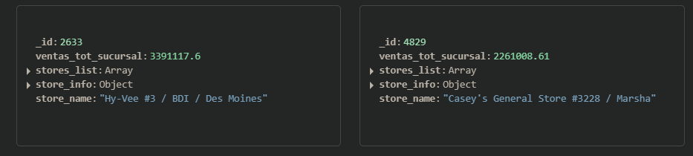

[{$group: {

_id: '$store_number',

ventas_tot_sucursal: {

$sum: '$sale_dollars'

}

}}, {$sort: {

ventas_tot_sucursal: -1

}}, {$lookup: {

from: 'stores',

localField: '_id',

foreignField: 'store_number',

as: 'stores_list'

}}, {$addFields: {

store_info: {

$arrayElemAt: [

'$stores_list',

0

]

}

}}, {$addFields: {

store_name: '$store_info.store_name'

}}]

## ¿En qué mes hay menor consumo de alcohol?

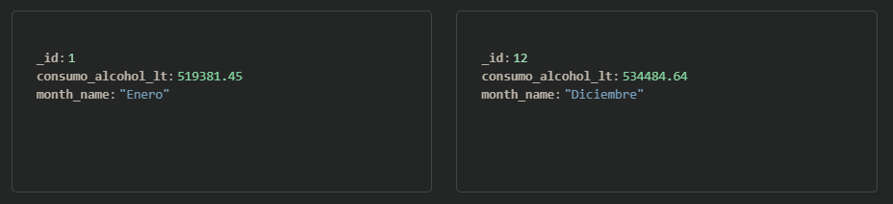

[{$group: {

_id: {

$month: '$date'

},

consumo_alcohol_lt: {

$sum: '$volume_sold_liters'

}

}}, {$addFields: {

month_name: {

$switch: {

branches: [

{ case: { $eq: [ "$_id" ,1] }, then: "Enero" },

{ case: { $eq: [ "$_id" ,2] }, then: "Febrero" },

{ case: { $eq: [ "$_id" ,3] }, then: "Marzo" },

{ case: { $eq: [ "$_id" ,4] }, then: "Abril" },

{ case: { $eq: [ "$_id" ,5] }, then: "Mayo" },

{ case: { $eq: [ "$_id" ,6] }, then: "Junio" },

{ case: { $eq: [ "$_id" ,7] }, then: "Julio" },

{ case: { $eq: [ "$_id" ,8] }, then: "Agosto" },

{ case: { $eq: [ "$_id" ,9] }, then: "Septiembre" },

{ case: { $eq: [ "$_id" ,10] }, then: "Octubre" },

{ case: { $eq: [ "$_id" ,11] }, then: "Noviembre" },

{ case: { $eq: [ "$_id" ,12] }, then: "Diciembre" }

],

default:"Did not match"

}

}

}}, {$sort: {

consumo_alcohol_lt: 1

}}]

## Determina los 10 productos que generan mayor volumen ganancias de utilidad

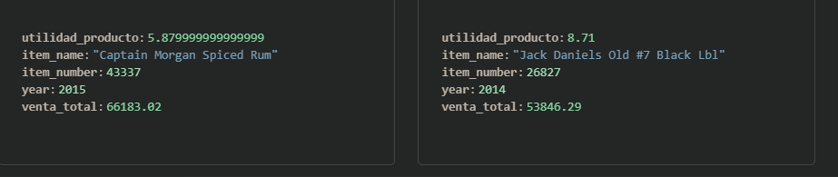

[{$addFields: {

utilidad_producto: {

$subtract: [

'$state_bottle_retail',

'$state_bottle_cost'

]

}

}}, {$group: {

_id: {

item_number: '$item_number',

year: {

$year: '$date'

}

},

utilidad_producto: {

$addToSet: '$utilidad_producto'

},

sale_dollars: {

$addToSet: '$sale_dollars'

}

}}, {$unwind: {

path: '$utilidad_producto'

}}, {$lookup: {

from: 'items',

localField: '_id.item_number',

foreignField: 'item_number',

as: 'item_list'

}}, {$addFields: {

item_info: {

$arrayElemAt: [

'$item_list',

0

]

}

}}, {$addFields: {

item_name: '$item_info.item_description'

}}, {$addFields: {

item_number: '$_id.item_number',

year: '$_id.year'

}}, {$addFields: {

venta_total: {

$sum: '$sale_dollars'

}

}}, {$project: {

_id: 0,

item_name: 1,

utilidad_producto: 1,

item_number: 1,

year: 1,

venta_total: 1

}}, {$sort: {

venta_total: -1

}}, {$limit: 10}]

## ¿En qué mes hay mayor consumo de alcohol?

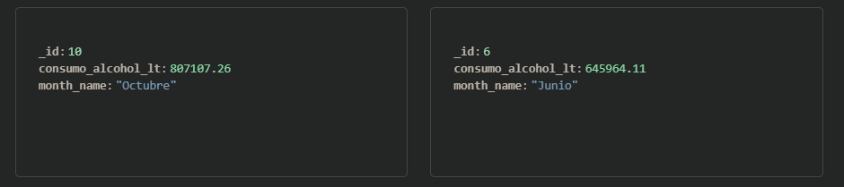

[{$group: {

_id: {

$month: '$date'

},

consumo_alcohol_lt: {

$sum: '$volume_sold_liters'

}

}}, {$addFields: {

month_name: {

$switch: {

branches: [

{ case: { $eq: [ "$_id" ,1] }, then: "Enero" },

{ case: { $eq: [ "$_id" ,2] }, then: "Febrero" },

{ case: { $eq: [ "$_id" ,3] }, then: "Marzo" },

{ case: { $eq: [ "$_id" ,4] }, then: "Abril" },

{ case: { $eq: [ "$_id" ,5] }, then: "Mayo" },

{ case: { $eq: [ "$_id" ,6] }, then: "Junio" },

{ case: { $eq: [ "$_id" ,7] }, then: "Julio" },

{ case: { $eq: [ "$_id" ,8] }, then: "Agosto" },

{ case: { $eq: [ "$_id" ,9] }, then: "Septiembre" },

{ case: { $eq: [ "$_id" ,10] }, then: "Octubre" },

{ case: { $eq: [ "$_id" ,11] }, then: "Noviembre" },

{ case: { $eq: [ "$_id" ,12] }, then: "Diciembre" }

],

default:"Did not match"

}

}

}}, {$sort: {

consumo_alcohol_lt: -1

}}]

## Obtener el promedio del precio de todos los productos

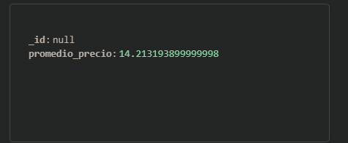

[{$group: {

_id: null,

promedio_precio: {

$avg: '$state_bottle_retail'

}

}}]

## Vista de ventas con tiendas

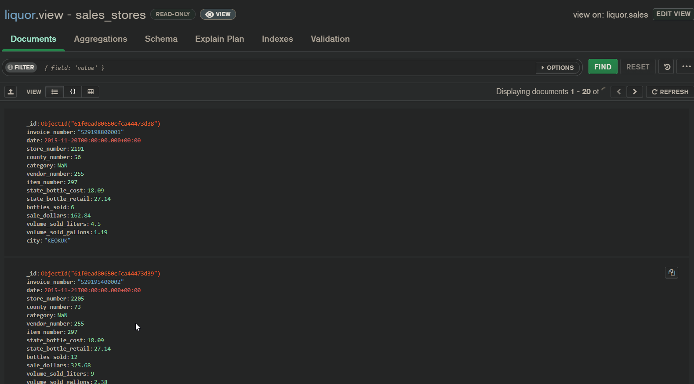

# **Conclusiones**

Para realizar un estudio de mercado con estos datos es necesario aun profundizar más sobre los mismos, pero da una vista sobre qué productos nos interesan y en qué ciudad sería conveniente tener un punto de venta, además de saber en qué fechas es posible que se solicite más un producto y así mismo saber en qué mes se consume más alcohol.

MongoDB y MySQL son herramientas muy potentes sin embargo cada una tiene sus cualidades para trabajar dependiendo el tipo de proyecto que se requiera.